2022 年度祁阳市卫生健康局部门决算

**目录** **第一部分** **祁阳市卫生健康局概况**

一、部门职责

二、机构设置及决算单位构成

**第二部分** **部门决算表**

一、收入支出决算总表

二、收入决算表

三、支出决算表

四、财政拨款收入支出决算总表

五、一般公共预算财政拨款支出决算表

六、一般公共预算财政拨款基本支出决算明细表

七、政府性基金预算财政拨款收入支出决算表

八、国有资本经营预算财政拨款支出决算表

九、财政拨款“三公”经费支出决算表

**第三部分** **部门决算情况说明**

一、收入支出决算总体情况说明

二、收入决算情况说明

三、支出决算情况说明

四、财政拨款收入支出决算总体情况说明

五、一般公共预算财政拨款支出决算情况说明

六、一般公共预算财政拨款基本支出决算情况说明

七、财政拨款三公经费支出决算情况说明

八、政府性基金预算收入支出决算情况

九、关于机关运行经费支出说明

十、一般性支出情况说明

十一、关于政府采购支出说明

十二、关于国有资产占用情况说明

十三、关于2022年预算绩效情况的说明

**第四部分** **名词解释** **第五部分** **附件**

**第一部分**

**祁阳市卫生健康局概况**

**一、** **部门职责**

1.贯彻执行国民健康政策及国家、省、市卫生健康法律法规及规 章，拟订全市卫生健康政策、规划、地方标准和技术规范并组织实施。 统筹规划全市卫生健康服务资源配置，指导全市卫生健康规划的编制 和实施。制定并组织实施推进卫生健康基本公共服务均等化、普惠化、 便捷化和公共资源向基层延伸等政策措施。

2.协调推进全市深化医药卫生体制改革，研究提出全市深化医药 卫生体制改革政策与措施的建议。组织深化公立医院综合改革，推进 管办分离，健全现代医院管理制度，制定并组织实施推动卫生健康公 共服务提供主体多元化、提供方式多样化的政策措施，提出医疗服务 和药品价格政策的建议。

3.制定并组织落实全市疾病预防控制规划、免疫规划以及严重危 害人民健康公共卫生问题的干预措施。负责卫生应急工作，组织指导 突发公共卫生事件的预防控制和各类突发公共事件的医疗卫生救援。 承担传染病疫情信息发布工作。

4.组织拟订并协调落实应对人口老龄化政策措施，推进老年健康 服务体系建设和医养结合工作。

5.贯彻执行国家药物政策和国家基本药物制度，开展药品使用监 测、临床综合评价和短缺药品预警。组织开展食品安全风险监测评估， 负责食源性疾病及与食品安全事故有关的流行病学调查。

6.负责职责范围内的职业卫生、放射卫生、环境卫生、学校卫生、 公共场所卫生、饮用水卫生等公共卫生的监督管理。负责传染病防治 监督，健全卫生健康综合监督体系。

7.制定医疗机构、医疗服务行业管理办法并监督实施，建立医疗 服务评价和监督管理体系。会同有关部门实施卫生健康专业技术人员 资格标准。制定并组织实施医疗服务规范、标准和卫生健康专业技术 人员执业规则、服务规范。

8.负责计划生育管理和服务工作，开展人口监测预警，研究提出 人口与家庭发展相关政策建议，完善计划生育政策。

9.指导全市卫生健康工作，指导基层医疗卫生、妇幼健康服务体 系建设，加强全科医生队伍建设。推进卫生健康科技创新发展。

10.负责全市健康教育、健康促进和信息化建设等工作。参与国 际交流合作、援外工作以及与港澳台的交流与合作。

11.负责市保健对象的医疗保健工作，负责重要来宾、重要会议 与重大活动的医疗卫生保障工作,指导全市保健工作。

12.制定全市中医药事业发展年度计划并组织实施。监督指导全 市中医药领域相关业务工作，负责权限内中医医疗机构评审评价和校

验管理。负责加强师承教育、毕业后教育、继续教育等中医人才培养 工作。负责全市中医统计和中药资源普查工作。

13.指导市计划生育协会和市红十字会的业务工作。 14.承办市委、市人民政府交办的其他事项。

**二**、机构设置及决算单位构成

（一）内设机构设置。祁阳市卫生健康局内设机构包括：办公室 （信访股）、人事股、规划财务股、法规与综合监督股（对外称市食 品安全风险监测管理办公室）、疾病预防控制股（卫生应急办公室）、 医政医管股、中医股、基层卫生健康股、药物政策与科技教育股、老 龄健康与保健股、妇幼健康股、人口监测与家庭发展股、宣传股、行 政审批股。

下辖市计划生育药具服务站、红十字会、 19 个镇卫生院、 3 个 社区卫生服务中心。

（ 二）决算单位构成。祁阳市卫生健康局 2022 年部门决算汇总 公开单位构成包括：祁阳市卫生健康局本级以及市计划生育药具服务 站、红十字会、乡镇防保站。

**第二部分**

**部门决算表**

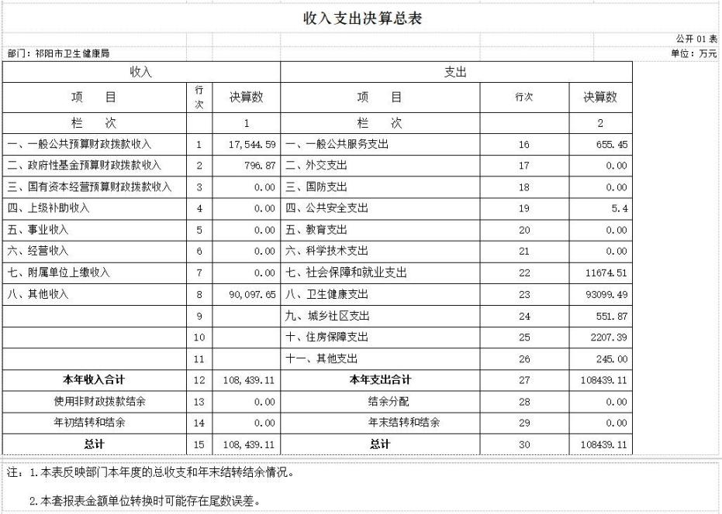

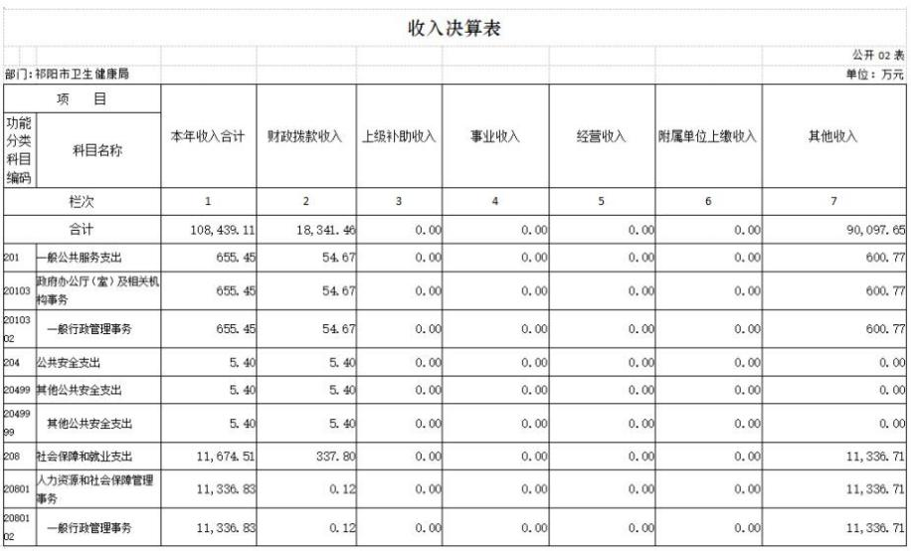

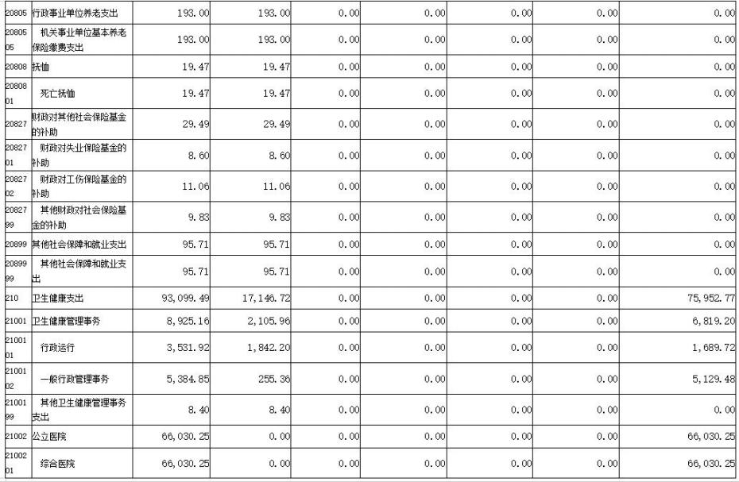

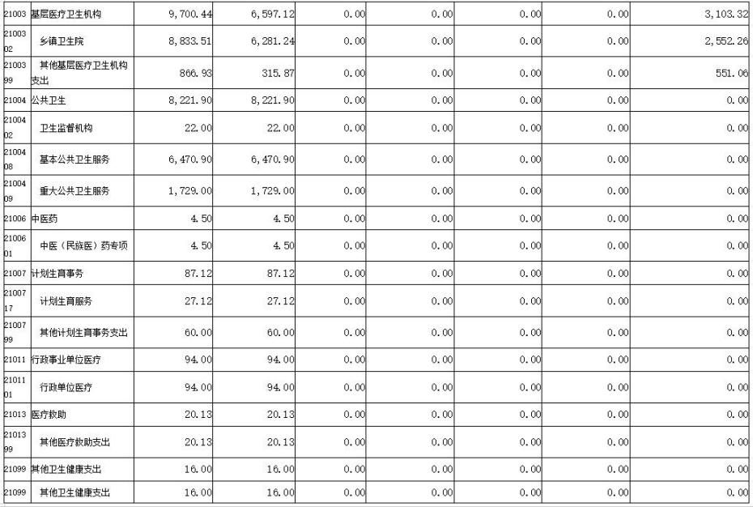

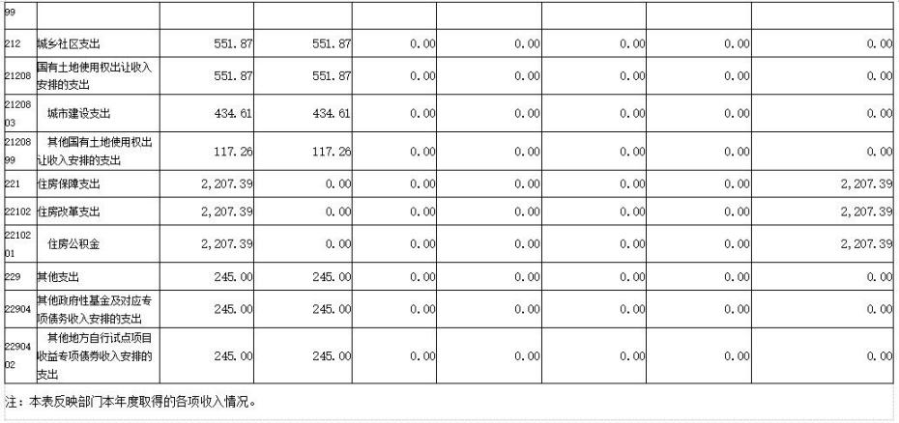

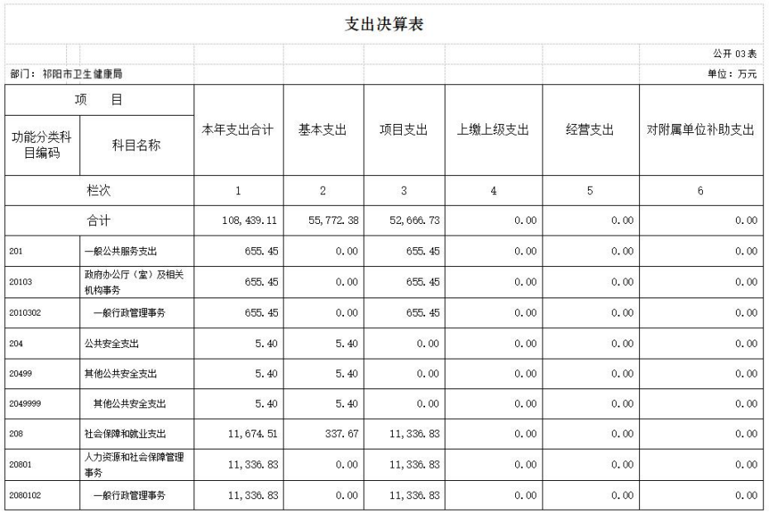

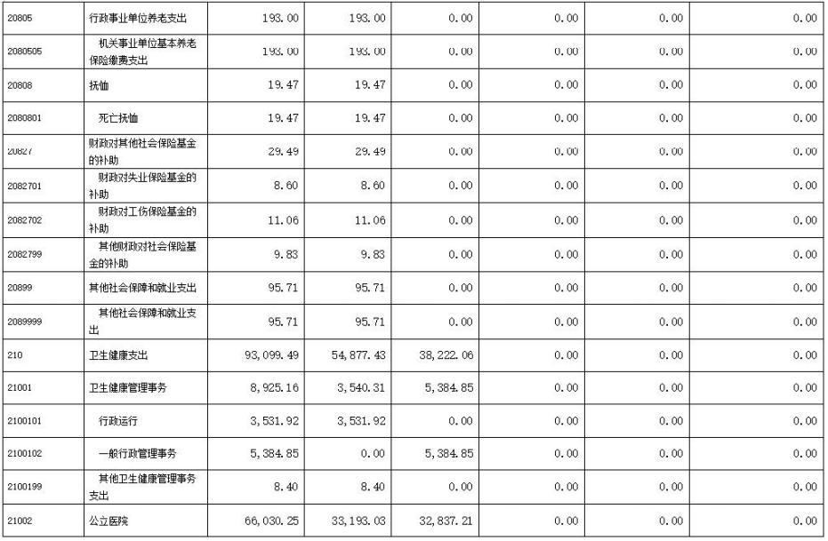

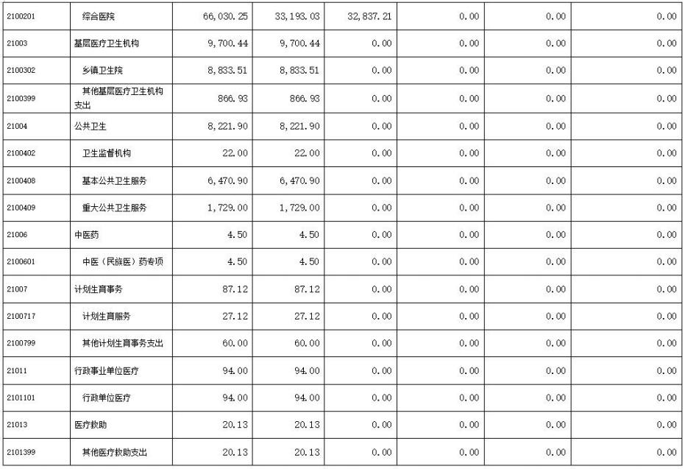

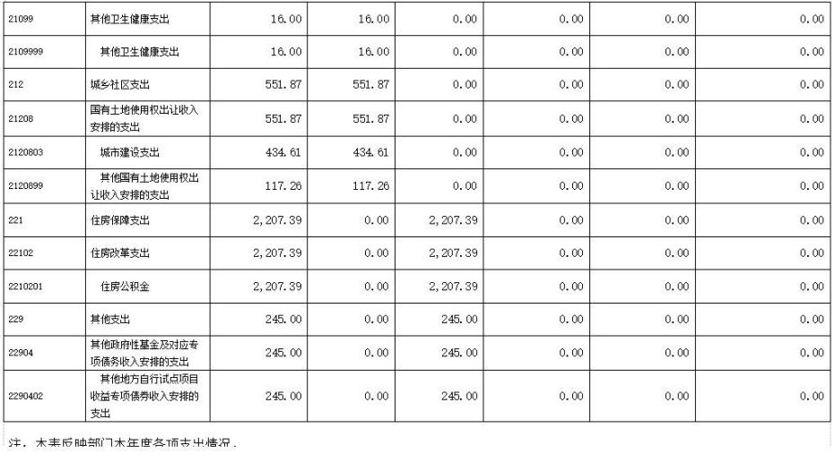

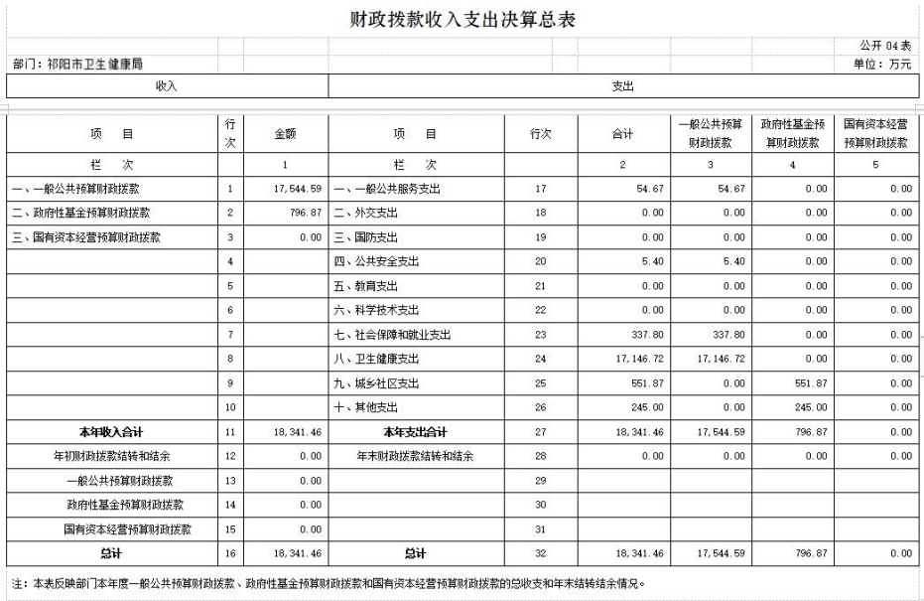

祁阳市卫生键康局

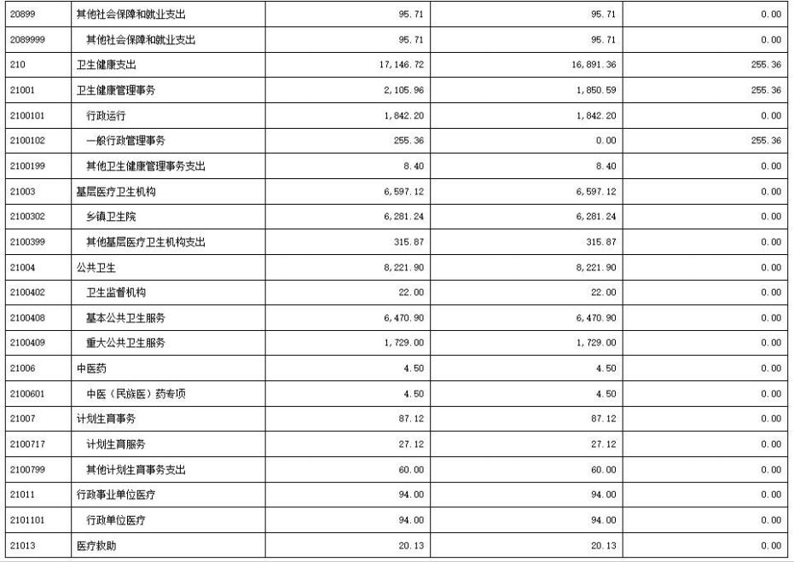

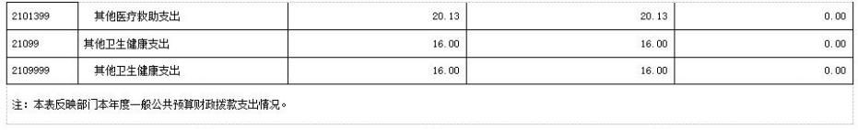

祁阳市卫生键康局

祁阳市卫生键康局

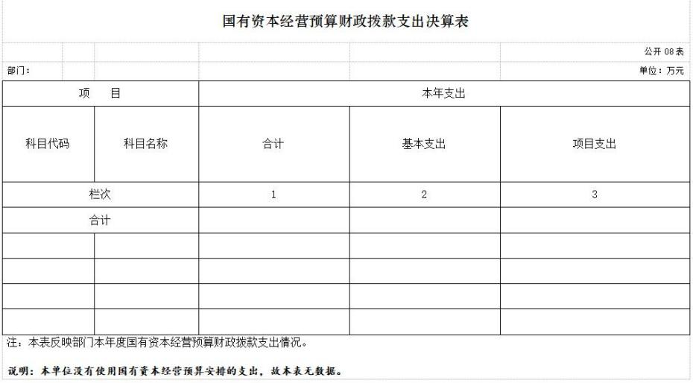祁阳市卫生键康局

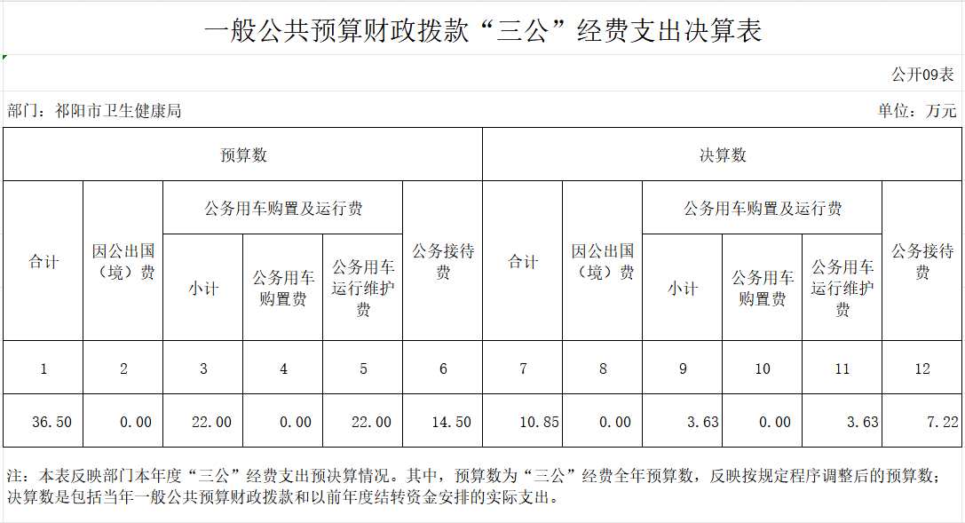

**第三部分**

**部门决算情况说明**

**一、收入支出决算总体情况说明**

2022 年度收、支总计 108439.11 万元。与 2021 年相比增加

25304.29 万元，增长 30.44%，主要是因为本年度财政投入增加。

**二、收入决算情况说明**

本年收入合计 108439.11 万元，其中：财政拨款收入 18341.46 万元，占 16.91%；上级补助收入 0 万元，占 0%；事业收入 0 万元， 占 0%；经营收入 0 万元，占 0%；附属单位上缴收入 0 万元，占 0%； 其他收入 90097.65 万元， 占 83.09%。

**三、支出决算情况说明**

本年支出合计 108439.11 万元，其中：基本支出 55772.38 万 元， 占 51.43%；项目支出 52666.73 万元， 占 48.57%；上缴上级 支出 0 万元， 占 0%；经营支出 0 万元， 占 0%；对附属单位补助支 出 0 万元， 占 0%。

**四、财政拨款收入支出决算总体情况说明**

2022 年度财政拨款收、支总计 18341.46 万元，与上年相比 ， 减少 18991.35 万元，减少 50.87%，主要是因为疫情防控和基本建设支出减少。

**五、一般公共预算财政拨款支出决算情况说明**

**（一）财政拨款支出决算总体情况**

2022 年度财政拨款支出 17544.59 万元， 占本年支出合计的 16.18%，与上年相比，财政拨款支出减少 2488.21 万元，减少 12.42%，主要是因为基本建设支出减少。

**（** **二）财政拨款支出决算结构情况**

2022 年度财政拨款支出 17544.59 万元，主要用于以下方面： 一般公共服务（类）支出 54.67 万元， 占 0.31%；公共安全（类） 支出 5.4 万元， 占 0.03%;社会保障和就业（类）支出 337.8 万元 ， 占 1.93%；卫生健康（类）支出 17146.72 万元， 占 97.73%。

**（三）财政拨款支出决算具体情况**

2022 年度财政拨款支出年初预算数为 17544.59 万元，支出决 算数为 17544.59 万元，完成年初预算的 100%，其中：

1、一般公共服务支出（类）政府办公厅（室）及相关机构事务 （款）一般行政管理事务（项）。

年初预算为 54.67 万元，支出决算为 54.67 万元，完成年初预 算的 100%，决算数与年初预算数相符。决算数与年初预算数持平的 主要原因是：根据项目的使用情况，严格执行年初预算，无预算不支 出。

2、公共安全支出（类）其他公共安全支出（款）其他公共安全 支出（项）。

年初预算为 5.4 万元，支出决算为 5.4 万元，完成年初预算的 100%，决算数与年初预算数相符。决算数与年初预算数持平的主要 原因是：根据项目的使用情况，严格执行年初预算，无预算不支出。

3、社会保障和就业支出（类）人力资源和社会保障管理事务（款） 一般行政管理事务（项）。

年初预算为 0.12 万元，支出决算为 0.12 万元，完成年初预算的 100%，决算数与年初预算数相符。决算数与年初预算数持平的主要 原因是：根据项目的使用情况，严格执行年初预算，无预算不支出。

4、社会保障和就业支出（类）行政事业单位养老支出（款）机 关事业单位基本养老保险缴费支出（项）。

年初预算为 193 万元，支出决算为 193 万元，完成年初预算的 100%，决算数与年初预算数相符。决算数与年初预算数持平的主要 原因是：根据项目的使用情况，严格执行年初预算，无预算不支出。

5、社会保障和就业支出（类）抚恤（款）死亡抚恤（项）。

年初预算为 19.47 万元，支出决算为 19.47 万元，完成年初预 算的 100%，决算数与年初预算数相符。决算数与年初预算数持平的 主要原因是：根据项目的使用情况，严格执行年初预算，无预算不支 出。

6、社会保障和就业支出（类）财政对其他社会保险基金的补助 （款）财政对失业保险基金的补助（项）。

年初预算为 8.6 万元，支出决算为 8.6 万元，完成年初预算的 100%，决算数与年初预算数相符。决算数与年初预算数持平的主要 原因是：根据项目的使用情况，严格执行年初预算，无预算不支出。

7、社会保障和就业支出（类）财政对其他社会保险基金的补助 （款）财政对工伤保险基金的补助（项）。

年初预算为 11.06 万元，支出决算为 11.06 万元，完成年初预 算的 100%，决算数与年初预算数相符。决算数与年初预算数持平的 主要原因是：根据项目的使用情况，严格执行年初预算，无预算不支 出。

8、社会保障和就业支出（类）财政对其他社会保险基金的补助 （款）其他财政对社会保险基金的补助（项）。

年初预算为 9.83 万元，支出决算为 9.83 万元，完成年初预算的 100%，决算数与年初预算数相符。决算数与年初预算数持平的主要 原因是：根据项目的使用情况，严格执行年初预算，无预算不支出。

9、社会保障和就业支出（类）其他社会保障和就业支出（款） 其他社会保障和就业支出（项）。

年初预算为 95.71 万元，支出决算为 95.71 万元，完成年初预 算的 100%，决算数与年初预算数相符。决算数与年初预算数持平的 主要原因是：根据项目的使用情况，严格执行年初预算，无预算不支 出。

10、卫生健康支出（类）卫生健康管理事务（款）行政运行（项）。

年初预算为 1842.2 万元，支出决算为 1842.2 万元，完成年初 预算的 100%，决算数与年初预算数相符。决算数与年初预算数持平 的主要原因是：根据项目的使用情况，严格执行年初预算，无预算不 支出。

11、卫生健康支出（类）卫生健康管理事务（款）一般行政管 理事务（项）。

年初预算为 255.36 万元，支出决算为 255.36 万元，完成年初 预算的 100%，决算数与年初预算数相符。决算数与年初预算数持平 的主要原因是：根据项目的使用情况，严格执行年初预算，无预算不 支出。

12、卫生健康支出（类）卫生健康管理事务（款）其他卫生健 康管理事务支出（项）。

年初预算为 8.4 万元，支出决算为 8.4 万元，完成年初预算的 100%，决算数与年初预算数相符。决算数与年初预算数持平的主要 原因是：根据项目的使用情况，严格执行年初预算，无预算不支出。

13、卫生健康支出（类）基层医疗卫生机构（款）乡镇卫生院 （项）。

年初预算为 6281.24 万元，支出决算为 6281.24 万元，完成年 初预算的 100%，决算数与年初预算数相符。决算数与年初预算数持 平的主要原因是：根据项目的使用情况，严格执行年初预算，无预算 不支出。

14、卫生健康支出（类）基层医疗卫生机构（款）其他基层医 疗卫生机构支出（项）。

年初预算为 315.87 万元，支出决算为 315.87 万元，完成年初 预算的 100%，决算数与年初预算数相符。决算数与年初预算数持平 的主要原因是：根据项目的使用情况，严格执行年初预算，无预算不 支出。

15、卫生健康支出（类）公共卫生（款）卫生监督机构（项）。

年初预算为 22 万元，支出决算为 22 万元，完成年初预算的

100%，决算数与年初预算数相符。决算数与年初预算数持平的主要 原因是：根据项目的使用情况，严格执行年初预算，无预算不支出。

16、卫生健康支出（类）公共卫生（款）基本公共卫生服务（项）。

年初预算为 6470.9 万元，支出决算为 6470.9 万元，完成年初 预算的 100%，决算数与年初预算数相符。决算数与年初预算数持平 的主要原因是：根据项目的使用情况，严格执行年初预算，无预算不 支出。

17、卫生健康支出（类）公共卫生（款）重大公共卫生服务（项）。

年初预算为 1729 万元，支出决算为 1729 万元，完成年初预算 的 100%，决算数与年初预算数相符。决算数与年初预算数持平的主 要原因是：根据项目的使用情况，严格执行年初预算，无预算不支出。

18、卫生健康支出（类）中医药（款）中医（民族医）药专项 （项）。

年初预算为 4.5 万元，支出决算为 4.5 万元，完成年初预算的 100%，决算数与年初预算数相符。决算数与年初预算数持平的主要 原因是：根据项目的使用情况，严格执行年初预算，无预算不支出。

19、卫生健康支出（类）计划生育事务（款）计划生育服务（项）。

年初预算为 27.12 万元，支出决算为 27.12 万元，完成年初预 算的 100%，决算数与年初预算数相符。决算数与年初预算数持平的 主要原因是：根据项目的使用情况，严格执行年初预算，无预算不支 出。

20、卫生健康支出（类）计划生育事务（款）其他计划生育事 务支出（项）。

年初预算为 60 万元，支出决算为 60 万元，完成年初预算的

100%，决算数与年初预算数相符。决算数与年初预算数持平的主要 原因是：根据项目的使用情况，严格执行年初预算，无预算不支出。

21、卫生健康支出（类）行政事业单位医疗（款）行政单位医 疗（项）。

年初预算为 94 万元，支出决算为 94 万元，完成年初预算的

100%，决算数与年初预算数相符。决算数与年初预算数持平的主要 原因是：根据项目的使用情况，严格执行年初预算，无预算不支出。

22、卫生健康支出（类）医疗救助（款）其他医疗救助支出（项）。

年初预算为 20.13 万元，支出决算为 20.13 万元，完成年初预 算的 100%，决算数与年初预算数相符。决算数与年初预算数持平的

主要原因是：根据项目的使用情况，严格执行年初预算，无预算不支 出。

23、卫生健康支出（类）其他卫生健康支出（款）其他卫生健 康支出（项）。

年初预算为 16 万元，支出决算为 16 万元，完成年初预算的

100%，决算数与年初预算数相符。决算数与年初预算数持平的主要 原因是：根据项目的使用情况，严格执行年初预算，无预算不支出。

**六、一般公共预算财政拨款基本支出决算情况说明**

2022 年度财政拨款基本支出 17234.43 万元，其中：

人员经费 6612.65 万元， 占基本支出的 38.37%,主要包括基本 工资、津贴补贴、伙食补助费、对个人和家庭的补助等人员经费。

公用经费 10621.78 万元， 占基本支出的 61.63%，主要包括办 公费、印刷费、咨询费等商品和服务支出。

**七、财政拨款三公经费支出决算情况说明**

（一）“三公”经费财政拨款支出决算总体情况说明

2022 年度“三公”经费财政拨款支出预算为 36.5 万元，支出决

算为 10.85 万元，完成预算的 29.72%，其中：

因公出国（境）费支出预算为 0 万元，支出决算为 0 万元，由 于预算数为 0，无法计算百分比，决算数和预算数持平的主要原因是

无因公出国（境）费用支出，与上年相比持平，主要原因是无因公出

国（境）费用支出。

公务接待费支出预算为 14.5 万元，支出决算为 7.22 万元，完成

预算的 49.79%，决算数小于预算数主要原因是严格执行中央八项规

定，严格控制支出，与上年相比增加 7.22 万元，因分母为0，无法

。

计算增减比例，主要是因为 2021 年度科目调整无公务接待费支出。

公务用车购置费及运行维护费支出预算为 22 万元，支出决算为

3.63 万元，完成预算的 16.5%，决算数小于预算数的主要原因是对

车辆维修、加油、保险严格管理，与上年相比增加 0.04 万元，增加

1.11%,增加的主要原因是车辆维修、加油等开支增加。

（ 二）“三公”经费财政拨款支出决算具体情况说明

决算 7.22 万元， 占 66.54%,因公出国（境）费支出决算 0 万元， 占 0%,公务用车购置费及运行维护费支出决算 3.63 万元， 占 33.46%。

2022 年度“三公”经费财政拨款支出决算中，公务接待费支出

其中：

1、因公出国（境）费支出决算为 0 万元，全年安排因公出国（境）

。

团组 0 个，累计 0 人次，全年无因公出国（境）费用。

2、公务接待费支出决算为 7.22 万元，全年共接待来宾 1825 人

次。

3、公务用车购置费及运行维护费支出决算为 3.63 万元，其中：

公务用车购置费 0 万元，更新公务用车 0 辆。公务用车运行维护费

3.63 万元，主要是车辆维修、加油、保险等支出，截止 2022 年 12

月 31 日，我单位开支财政拨款的公务用车保有量为 1 辆。

**八、政府性基金预算收入支出决算情况**

2022 年度政府性基金预算财政拨款收入 796.87 万元；年初结 转和结余 0 万元；支出 796.87 万元，其中基本支出 551.87 万元， 项目支出 245 万元；年末结转和结余 0 万元。

**九、关于机关运行经费支出说明**

本部门 2022 年度机关运行经费支出 10621.78 万元，比年初预算数增加10105.45万元，增加1957.17%，主要原因是年初预算数仅限于本级，决算数包括全市各医院的办公设备购置、专用设备购置等各项日常运转支出。

**十、一般性支出情况说明**

2022 年本部门开支会议费 5.4 万元，用于召开 36 次会议，人 数 1428 人，内容为卫生健康工作会、疫情防控工作会、推进会等会 议；开支培训费 13.67 万元，用于卫生系统举办的 22 场次培训，人 数 4639 人，内容为疫情防控和卫生健康高质量发展而举办的各种培 训；举办 0 场节庆、晚会、论坛、赛事活动，开支 0 万元，主要是 年初没有预算，也没有举办经费。

**十一、关于政府采购支出说明**

本部门 2022 年度政府采购支出总额 4486.102 万元，其中：政 府采购货物支出 1204.292 万元、政府采购工程支出 3281.81 万元、 政府采购服务支出 0 万元。授予中小企业合同金额0万元，占政府采购支出总额的百分比因政府采购支出总额为0无法计算。

**十二、关于国有资产占用情况说明**

截至 2022 年 12 月 31 日，本单位共有车辆 1 辆，其中，领导 干部用车 0 辆、机要通信用车 0 辆、应急保障用车 0 辆、执法执勤 用车 1 辆、特种专业技术用车 0 辆、其他用车 0 辆；单位价值 50 万 元以上通用设备 0 台（套）；单位价值 100 万元以上专用设备 0 台 （套）。

**十三、关于** **2022** **年度预算绩效情况的说明**

纳入 2022 年部门整体支出绩效目标的金额为 108439.11 万元， 其中，基本支出 55772.38 万元，项目支出 52666.73 万元。本年度

无重点项目支出。根据预算绩效管理要求，本单位组织对 2022 年度 一般公共预算项目支出全面开展绩效自评。

1、项目执行情况

基本公共卫生服务专项经费 6572.2 万、基本药物制度补助经费 1318.4 万、计划生育专项经费 1409.59 万、公立医院综合改革经费 409 万、 中医药事业传承与发展经费 17.5 万、 医疗服务与保障能力 提升经费 313.84 万、重大传染病防控经费 233.21 万。

(1)基本公共卫生服务

祁阳市常住人口 79.19 万人，共有 19 个乡镇卫生院，3 个社区 卫生服务中心承担基本公共卫生服务。各乡镇卫生院（社区卫生服务

中心）及所辖村卫生室（社区卫生服务站）是基本公共卫生服务项目 的实施主体，负责为辖区居民提供基本公共卫生服务。

项目内容包括：居民健康档案管理，健康教育服务，预防接种， 传染病及突发公共卫生事件报告和处理，0-6 儿童健康管理，孕产妇 健康管理，65 岁以上老年人健康管理，严重精神患者健康管理，卫 生监督协管，慢性病管理，肺结核管理，中医药健康管理等 12 类项 目。

2022 年年初，根据基层医疗卫生机构的人均经费补助标准对全 县基本公共卫生服务项目资金进行年度预算，按照季度拨付下达经 费，年终根据考核结果（定性+定量）及结合常住人口清算下达基本 公共卫生服务资金。2022 年中央下达基本公共卫生服务资金已经全 部清算下达。

实施目的：通过实施基本公共卫生服务项目，对影响居民健康的 主要卫生问题实施干预，减少主要健康危险因素，有效预防和控制主 要传染病及慢性病，使城乡居民逐步享有均等化的公共卫生服务。 2022 年底，通过基本公共卫生服务资金的有效投入，各项服务均能 按照序时进度高质量的完成省市要求的绩效目标任务，我市基本公共 卫生服务完成情况：适龄儿童国家免疫规划疫苗接种率保持在 99.5%；0-6 岁儿童健康管理率 98.37%；0-6 岁儿童眼保健和视力 检查覆盖率 96.39%；孕产妇系统管理率 97.08；3 岁以下儿童系统 管理率 95.79%；老年人中医药健康管理率 75.41%；儿童中医药健

康管理率 88.47%；卫生监督协管各专业每年巡查（访）2 次完成率 100%；居民规范化电子健康档案覆盖率 94.59%；65 岁及以上老年 人规范健康管理服务率 74.66%；高血压患者规范管理率 81.67%； 糖尿病患者规范管理服务率 80.31%；社区在册居家严重精神障碍患 者健康管理率 96.82%；肺结核患者管理率 100%；传染病和突发公 共卫生事件报告率 100%；健康教育已完成规定的年度工作任务。

(2)国家基本药物制度专项补助

基层公立医院和村（社区）卫生室必须做到全部从规定配送企业 采购基本药物目录内药品（包括国家基本药物和省增补基本药物以及 县补充目录），严禁采购目录外药品，严禁从非统一配送企业采购药 品，努力提高基本药物采购率；按照基本药物临床应用指南、基本药 物处方集和《处方管理办法》的要求，规范合理使用基本药物，努力 提高基本药物使用率；建立药品采购使用明细台账；实行药品价格公 示，执行药品零差率销售；各基层公立医院要恢复建立药库，完善管 理机制，安排专人负责辖区村（社区）卫生室基本药物的代购、配送 工作，建立村（社区）卫生室基本药物纸质台帐和电子台账，并制定 本辖区切实可行的基本药物考核办法，完善对村（社区）卫生室的季 考核与年终考核机制。基本药物采购流程及资金支付：一是办公经费。 按照各医院职工总数拨付，在岗职工每人每月 200 元；二是零差率 补助。按照各单位从规定配送企业采购的药品总量为基数，结合药占 比进行补助，药占比在 50%以内的（含 50%）补助 20%。药占比高 于 50%的，每高出一个百分点，则补助标准降低一个百分点，但不

低于 10%。 国家补助多出部分再依据各基层公立医院实施国家基本 药物制度，结合平常督查情况按照一定比例奖励性增拨。如国家补助 金额有缺口，则相应调低补助标准 。 2022 年度总支出基药补助 1318.4 万元。

(3)计划生育专项经费

独生子女保健费项目根据湘人口发[2011]7 号文件精神，按照发 放对象四个确认条件和发放对象四个确认程序逐项严格把关，2022 年共确认发放对象 208 人，与上年度相比新增 0 人，退出 84 人，按 每户每年 240 元的标准发放独生子女保健费，共发放资金 4.668 万 元，对象确认准确率 100%，资金及时发放到位率 100%。

2022 年农村部分计划生育奖励扶助对象共 11520 人享受，发放 奖励资金 1105.92 万元。计划生育特别扶助对象共 620 人享受，其 中死亡扶助对象 353 人、伤残扶助 267 人，发放奖励资金 427.584 元；手术并发症对象 46 人，发放补助金 22.08 元。合计发放奖励金 1555.584 万元。

农村部分计划生育奖励扶助和计划生育家庭特别扶助中央及省 级补助资金足额及时打卡发放到位。

我市计划生育服务项目资金按照国家、省财政、省卫健委委要求， 市政府高度重视本级资金配套，按照要求，年初列入财政预算，并足 额下拨上级及本级配套资金。市卫健局、财政局归集各级配套资金到 “奖励扶助金专户”，资金足额划拨至惠民惠农一卡通发放机构帐户，

确保奖励扶助资金及时、足额、直接发放到人，并对资金使用全过程 进行了严格的监督管理，杜绝了截留、挪用、抵押、冒领、贪污奖励 扶助金违规行为，确保了资金的安全发放。近年来，没有一人反映个 人没有领到奖励扶助金，及时发放到位率 100%，准确率 100%。

自启动计划生育利益导向工作以来，深受广大群众的拥护，特别 是对计划生育工作起到了非常好的效果，同时也带动了周围百姓的生 育观念转变，同时现正享受对象更受欢迎，每年都有扶助金，并逐年 提升，确实给他（她）们在生活质量上得到改善，并且对家庭养殖得 到了资金的保障，觉得生活上有满足感。我们本次走访了观音滩镇沿 沽村、黎家坪镇九龙寺村，两个村农村奖扶共计 67 人，特扶对象 1 人，并从全市特扶名单中抽查 4 人以及手术并发症 3 人进行调查。 在问卷调查中，我们共走访农村奖扶、计划生育特别扶助和手术并发 症对象共计 36 人，群众满意率 100%。

(4)公立医院综合改革

2022 年全面执行公立医院综合改革政策，实行药品、耗材零差 价销售，控制药占比 30%以下，百元医疗收入材料费 20 元以下。

医疗设备都及时装备相关科室并充分利用于临床诊断服务，ICU 扩建、糖尿病治疗中心及时完成，提高了医疗的核心竞争力，解决了 祁阳市人民看大病难的问题。提升患者对医生诊疗能力满意度。

(5)中医药事业传承与发展

2022 年全市购买医疗设备 5 台（套）、选派外出进修和规培学 员 28 人、培训中医护理骨干 1 人。通过项目开展，助推公立中医医 院综合改革和医疗服务与能力提升的预期目标。

通过开展培训，切实提高基层医疗机构中医药服务能力、满足城 乡居民对中医药医疗保健服务需求，提高中医药在基层的可及性和可 得性。

(6)医疗服务与保障能力提升

2022 年采购医疗设备 1000 万元,用于 ICU 扩建、糖尿病治疗中 心。医疗设备都及时装备相关科室并充分利用于临床诊断服务，ICU 扩建、糖尿病治疗中心及时完成，提高了医疗的核心竞争力，解决了 祁阳市人民看大病难的问题。提升患者对医生诊疗能力满意度。

全年总诊疗量增长为 9.23%；健康体检人数增长 36.9%；基层 门急诊人次同比增长 9.3%；互联网开展协同诊疗人次增长 102.5%； 业务总收入增长 8.1%。基层医疗卫生机构中医综合服务区（中医馆） 建设、特色专科能力建设完成率 100%；公立医院医疗服务收入（不 含药品、耗材、检查、化验收入）占医疗收入比例较上年提高；全科 医生特设岗位在岗人数 100%；妇幼保健机构能力建设项目覆盖机构 数量完成率 100%。人才培养合格率≥95%；培训计划完成率≥70%； 3 公立医院平均住院日≦9.35 天；4 建设项目合格率≥100%；辖区孕 产妇系统管理率≥95%。助理全科医生培训：我市助理全科医生规范 化培训项目资金支出的服务对象是全体助理全科医生规范化培训学

员，根据《湖南省卫生健康委关于开展 2022 年度绩效评价工作的通 知》、《助理全科医生培训标准（2020 年版）》、《助理全科医生 培训基地遴选标准（2020 年版）》的标准和要求，我市 2022 年（8-12 月）助培全科医生规范化培训专项资金完成率 100％。2022 年（8-12 月）实际使用资金为 215426 万元，实际培训人数为 20 人。各项绩 效指标完成满意，在预设成本总量控制范围内，按质按量按时地完成 了培训目标，有良好的经济、社会效益，对培训学员及本院临床医护 人员的专业技术水平和服务能力有一定的提升。

(7)重大传染病防控

2022 年，全市共报告法定传染病 9139 例（按审核日期），与 去年（4670 例）比较上升 95.7%；死亡 12 例与去年（49 例）比较 下降 75.51%；发病率 1067.28/10 万，与去年（545.38/10 万）比 较上升 95.7%；死亡率 1.4/10 万，病死率 0.13%。无甲类传染病报 告。乙类传染病报告 2008 例，与去年同期（2309 例）比较下降

14.76%；死亡 12 例（其中艾滋病病例 10 例，结核病病例 1 例，狂 犬病 1 例），与去年（49 例）比较下降 75.51%；发病率 234.51/10 万，与去年同期（269.65/10 万）比较下降 13.04%；病死率 0.6%。 丙类传染病报告 7131 例，无死亡病例，发病率 832.78/10 万，其中 报告流感 5338 例，手足口病 982 例（重症 2 例、无死亡病例）。

无霍乱、非典、人禽流感等重大传染病疫情。

在市委、市政府及市新冠肺炎疫情防控指挥部的领导下，认真落 实各项常态化防控措施。制订了全市新冠肺炎疫情防控应急预案，新 冠病毒全员核酸检测应急预案和工作实施方案，常态化防控流调、采 样及消毒队伍等系列文件。同时，按照省市新冠肺炎防控要求制订了 应急状态下流调管控工作实施方案、应急演练方案等系列文件。1 月 18 日对全市医疗机构、社区工作组等开展新冠疫情常态化防控培训， 共培训 200 余人次；4 月 24 日举办新冠肺炎疫情防控培训，十个工 作组组长、相关成员单位分管领导、卫健局及市直医疗机构、市疾控 中心等参加；一年来多次对全市各乡镇卫生院、县直医疗卫生单位及 重点机构开展了新冠病毒核酸检测采样、消毒及流调溯源能力提升、 新冠肺炎疫情防控方案（第九版）等知识培训，共培训 2000 余人次； 2022 年 10 月对各交通卡点工作人员开展新冠肺炎疫情防控工作培 培训，共培训 200 余人次；中心对流调、消毒人员开展了专题培训， 多次对专业技术人员开展了流调、采样及消毒等防控知识培训。积极 参加新冠病毒核酸检测初筛阳性处置、流调溯源能力提升、集中隔离 医学观察点管理等内容的省、市新冠疫情防控线上视频会议。共开展 病例排查 500 余起，主要包括省防控指挥部推送的排查信息、各协 查函、密切接触者及次密等病例排查工作。开展流行病学调查 350 余起、采样 350 余起、消毒 200 余起，共调查 3000 余人次，采样 5000 余人次，消毒面积近 15 万平方米，共出动流调组 1500 余个， 采样组 500 余个，消毒组 400 余个，共 3000 余人次。开展核酸检 测工作。对全市市直医疗机构及所有乡镇均安装了全员核酸检测信息

化管理系统。中心对排查病例、各风险职业人群、重点人群、医疗机 构就诊人员、物品及环境、其他愿检尽检人员开展了核酸检测工作， 2022 年共开展核酸检测 280 万人，2022 年，共接收新冠疫情信息 系统反馈信息 2305 条，自行排查列车信息 4627 条，报告新冠初筛 阳性 16 例，外县区报 10 例，外县区报新冠确诊病例 14 例，共处理 预警 232 次。

按照上级业务工作要求开展了霍乱、不明原因肺炎和人感染禽流 感、狂犬病、钩体、肾综合征出血热、手足口病、布鲁氏菌病等传染 病监测。对报告的流行性出血热病例、布鲁氏菌病病例及时开展个案 调查并上报。截止 12 月 31 日全市无不明原因肺炎病例报告；及时 处置 2 起散发出血热、 3 起布鲁氏菌病疫情；1-12 月共采集手足口 病散发普通病例及聚集性病例样品共 60 份；6 月开展职业暴露人群 流行病学调查 3 人，采集血清 3 份，送检结果均为阴性；5-10 月开 展了霍乱疫源检索，对自然水体、疫区、医院污水、海（水）产品等 进行了采样检测，督促各镇及时开放腹泻门诊，并做到“逢泻必登、 逢疑必检”。截止 10 月底，全市共登记腹泻病人 929 例，检索 248 例，检索率 26.70%；外环境检索 132 份，其中外环境水样 43 份 ， 食品及海水产品 89 份，检测结果均为阴性；开展了狂犬病暴露人群 监测，1-12 月共登记 8685 人次，其中 Ⅰ级暴露 87 人次，Ⅱ级暴露 5164 人次， Ⅲ级暴露 3426 人次，均规范接种了狂犬疫苗，增强了 人群免疫力。

我市累计艾滋病感染者和病人 1493 人，死亡 601 人，现存活 889 人，失访 3 人；本年新发 87 人，本地检出 74 人，外地检出、

转入 13 人，经性途径传播为主的 84 人，其中异性性传播 81 人，占 96.4%，同性性传播 3 人占 4.20%；无注射毒品、母婴传播。VCT 咨询检测 941 人，HIV 阳性 16 人，梅毒、丙肝检测 969 人，梅毒 阳性 1 人；在押人员共检测 438 人、 HIV 阳性 1 人；性服务人员检 测 582 人，无 HIV 阳性，梅毒阳性 1 人，丙肝阳性 1 人；吸毒人员 检测 8 人，阳性 1 人。对城内公共场所开展调查、宣传、干预，通 过现场询问、发宣传资料、面对面解答等形式，走进宾馆 71 家、会 所 2 家、美容美发 9 家、 KTV3 家、足浴 46 家、其它路边店 33 家， 共面对面宣传 2064 人，采血 582 人份、发放安全套 22680 只、宣 传牌 600 张，有效提高了各从业人员艾滋病防治知识知晓率。年内 对 23 名遗孤、12 户特困家庭，700 多个在治病人开展慰问，共送去 慰问金 115000 元。

非结防机构有效报告(疑似)肺结核患者 1145 例，转诊和追踪到 位 1099 例，总体到位率 95.98%。（省市标准为≧95%）。共发现 活动性肺结核 821 例，其中新阳 468 例、复阳 38 例、病原学阴性 277 例，结核性胸膜炎 27 例。病原学阳性率 64.59%（省市标准为≧ 50%）。活动性肺结核患者治疗成功率 93.79%（省市标准为≧90%）， 病原学阳性肺结核耐药筛查率 92.89%（省市标准为≧90%），耐多 药肺结核可疑者耐药筛查率 97.87%（省市标准为≧95%），耐利福 平患者纳入治疗率 100%（省市标准为≧75%）。2022 年，对所有免

费治疗的涂阳肺结核病人均实行了全程督导与管理，DOTS 覆盖率达 100%。加大了对市直各医疗机构结核病网络专报的管理和督查，网 报率达 100%，病人追踪率达 100%。对高中、九年义务教育学校、 幼儿园开展了入学新生肺结核筛查，共筛查 363 所各类学校、托幼 机构 39759 名学生，学校筛查率和学生筛查率均为 100%。通过筛 查及定点医院复查，发现学生肺结核病例 6 例，所有病例已立即采取 休学管理，督促各相关学校采取了消毒、通风、健康教育等防控措施， 有效发挥了入学新生肺结核筛查工作的作用，防范了学生肺结核聚集 性疫情的发生。同时多形式开展结核病防治宣传教育活动，提高居民 防治知识知晓率，2022 年 8 月，中国疾控中心将祁阳龙山街道纳入 全国创建无结核社区项目点。

强化了 AFP、AEFI、乙脑、流脑监测工作。对市直医院每月三 次主动监测，共报告 4 例 AFP 病例，现已完成随访；无乙脑、流脑 报告病例。共报告疑似预防接种异常反应（AEFI）161 例，无严重的 AEFI 和群体性 AEFI 报告，48 小时报告率 100%，三日内调查表报 告率 100%，调查报告上传率 100%，乡镇覆盖率 100%%。

公共卫生监测工，按照《 2022 年永州市食品安全风险监测方案 实施细则》要求，圆满完成食品安全风险监测工作，所有样品均符合 卫生学要求；共对 1595 例食源性疾病进行网络审核并上报，共处理 胃肠炎型野生蘑菇中毒事件 9 起，其中食用野生灰花纹鹅膏菌 2 起、 其他菌 7 起，无死亡病例发生；处理 6 起食源性聚集性事件，均为 细菌性食物中毒事件。 1-12 月收集哨点医院祁阳市人民医院主动监

测的疑似腹泻病人的粪便样品 124 份，其中检出诺如病毒阳性样品

26 份，检出率为 20.97%。

2、主要绩效及评价结论

2022 年部门整体支出绩效自评结果显示，我单位绩效管理情况 较为理想，达到了年初设定的各项绩效目标。所有资金使用严格按审 批程序办理、操作规范，会计核算结果真实、准确，各项支出严格按 照各项制度执行，按照部门整体支出绩效评价指标体系对照打分得出 结果为 95 分，等级为优秀。

3、绩效评价结果公开情况

根据《中华人民共和国政府信息公开条例》和财政局相关要求, 除涉密事项外，我局 2022 年度部门整体支出绩效自评报告将在政府 网站上向社会公开，接受社会监督。

**第四部分** **名词解释**

**（一）收入科目**

1、财政拨款收入：指财政当年拨付的资金。

2、事业收入：指事业单位开展专业业务活动及辅助活动取得的 收入。

3、经营收入：指事业单位在专业业务活动及其辅助活动之外开 展非独立核算经营活动取得的收入。

4、其他收入：指除上述“财政拨款收入”、“事业收入”、“经

营收入”等以外的收入。

5、用事业基金弥补收支差额：指事业单位在当年的“财政拨款 收入”、“事业收入”、“经营收入”、“其他收入”不足以安排当 年支出的情况下，使用以前年积累的事业基金（事业单位当年收支相 抵后按国家规定提取、用于弥补以后年收支差额的基金）弥补本年收 支缺口的资金。

6、上年结转：指以前年尚未完成、结转到本年按有关规定继续 使用的资金。

**（** **二）支出科目**

1、基本支出：是为保障其机构正常运转、完成日常工作任务而 发生人员支出和公用支出。

2、项目支出：是指在基本支出之外完成特定行政任务和事业发 展目标所发生的支出。

3、工资福利支出：反映单位开支的在职职工和编制外长期聘用 人员的各类劳动报酬，以及为上述人员缴纳的各项社会保险费等。

4、商品和服务支出：反映单位购买商品和服务的支出。

5、对个人和家庭的补助：反映单位用于对个人和家庭的补助支

出。

**（三）“三公”经费科目**

1、因公出国（境）费用：反映单位公务出国（境）的国际旅费、 国内城市间交通费、住宿费、伙食费、培训费、公杂费等支出。

2、公务接待费：反映单位按规定开支的各类公务接待（含外宾 接待）费用。

3、公务用车运行维护费：反映单位公务用车租用费、燃料费、 维修费、过路过桥费、保险费、安全奖励费用等支出。

**第五部分** **附件**

**2022** **年部门整体支出绩效评价报告**

为进一步规范全市卫生健康系统财政资金管理，强化绩效和责任 意识，切实提髙财政资金使用效益，根据《中共中央国务院关于全面 实施预算绩效管理的意见》（中发[2018]34 号）、《中共湖南省委 办公厅湖南省人民政府办公厅关于全面实施预算绩效管理的实施意 见》（湘办发[2019]10 号）要求，我局按照财政局《关于开展 2022 年度部门整体支出绩效评价工作的通知》（祁财绩函[2023]10 号） 的通知，经局党组研究，在全系统开展 2022 年度部门整体支出绩效 评价工作。经相关业务股室全面综合评价，我局 2022 年度部门整体 支出绩效自评分为 95 分。现将有关情况报告如下：

**一、基本情况**

**（一）部门整体支出概况**

2022 年我局严格按照新政府会计制度执行有关财务管理，认真 执行国库集中支付核算制度，严格依法依规依程序进行政府采购，坚 持公开公平公正。

1.整体支出规模：本年支出合计 108439.11 万元，其中：基本 支出 55772.38 万元， 占 51.43%；项目支出 52666.73 万元， 占 48.57%。主要是为保障全市各行政事业单位（含各医疗单位）的工 作日常运转而发生的必要费用。

2.“三公经费”支出：“三公经费”财政拨款支出预算为 36.5 万元，支出决算为 10.85 万元，完成预算的 29.72%，其中：

因公出国（境）费支出预算为 0 万元，支出决算为 0 万元，因年初预算为0，无法计算完成预算百分比。

公务接待费支出预算为 14.5 万元，支出决算为 7.22 万元，完成 预算的 49.79%，决算数小于年初预算数的主要原因是规范公务接待 管理，实行归口统一管理，先审批后安排，并明确接待地点和接待标 准。严格执行中央、省、市文件精神，严控公务接待支出。

公务用车购置费及运行维护费支出预算为 22 万元，支出决算为 3.63 万元，完成预算的 16.5%，决算数小于年初预算数的主要原因 是对车辆维修、加油、保险严格管理。

3. 结转结余情况：年初结转结余 0 万元，本年收入 108439.11 万元，本年支出 108439.11 万元，年末结转结余 0 万元。其中基本 支出结转结余 0 万元，项目支出结转结余 0 万元。

**（** **二）部门整体支出绩效目标及完成情况**

1、疫情防控成果得到巩固拓展。在抗击新冠肺炎疫情这场大考 中，卫健系统作为首要职能部门，快速精准处置输入性本土疫情，始 终保持应急指挥体系激活状态，有效应对处置了输入性本土疫情。稳 妥有序推进疫苗接种，建立健全疫苗接种日通报、日调度机制，按进 度要求完成接种目标任务；统筹做好疫苗供应和配送，确保接种安全。

不断加强应急处突能力，加强流调队伍、检测能力、转运隔离等方面 的规范化建设和储备。

2、夯实基本公共卫生服务和家庭医生签约服务。全市常住人口

79.19 万，共建居民电子健康档案 785143 份，建档率 99.12%；居 民电子健康档案开放 545415 份，开放率 72.98%（省定目标 40%）； 在管高血压患者 58462 人，在管糖尿病患者 18893 人；老年人健康 体检已完成 73006 人，体检完成率 107%；严重精神障碍患者健康 管理率 98.53%；肺结核患者健康管理率 99.5%。做好脱贫人口、监 测户四类慢病患者的管理和服务，家庭医生签约人数 12281 人，签 约率、随访服务率达到 100%。

3、健康祁阳行动有序推进。成功创建全国健康促进县和湖南省 慢病综合防控示范区，居民健康意识、健康素养水平大大提高。深入 开展爱国卫生运动，将病媒生物防治与登革热防控工作有机结合，每 月对病媒生物孳生地开展了消杀工作.

4、突出“一老一小”措施落地见效。 医养签约服务全面落实， 全市 20 个镇敬老院、4 个民办养老机构、 1 个医养结合机构均与属 地镇（街道）卫生院（社区卫生服务中心）签订了医养签约合作协议 书。老年医学科建设全面覆盖，人民医院、中医医院均建立了老年医 学科。积极推动“三孩”生育政策及配套措施落地见效，全市 0－3 岁婴幼儿人口 18002 人，已完成 10 个新增托育机构备案工作，可提

供 2000 个托位，每千人口拥有托位 2.51 个，初步形成了托育服务 供给体系。

5、惠民实事工作落到实处。所有建制乡镇卫生院配备 2 名全科 医生，每个行政村卫生室每年补助运行经费 6000 元，共拨付 308.4 万元；稳步推进妇幼健康工作，强化母婴安全。全年共完成农村适龄 妇女及城镇低保适龄妇女“两癌”免费检查 20004 人，孕产妇免费 产前筛查 3546 人，新生儿先天性心脏病免费筛查 3585 人。全市 0-6 岁健康管理人数 53304 人，健康管理建档率 95.86%；做好农民工尘 肺病救治救助工作，全市共救治救助农民工尘肺病 816 人次；加大 计生特殊家庭扶助关怀力度，实现计生特殊家庭联系人制度、家庭医 生签约服务、就医绿色通道“三个全覆盖”。

**（三）部门整体支出及项目实施情况分析**

我单位严格按照上级专项资金管理办法使用资金，确保专项资金 专款专用。

1、部门整体支出定性目标及实施计划完成情况。本年预算配置 控制较好，财政供养人员控制在预算编制以内，“三公”经费支出总 额完成预算的 29.72%。预算执行方面，根据“总量控制、计划管理” 的要求从严控制行政经费，压缩公务费开支，严格控制“三公”经费 ， 支出总额控制在预算总额以内；资产配置严格政府采购，按照预算科 目规定使用财政资金，保障资金支出的规范化、制度化。预算管理方 面，切实有效地执行了内部财务管理制度、车辆、资产内部管理制度，

预算资金按规定管理使用，较好地完成了当年任务目标。2022 年全 面完成了上级主管部门下达我局的各项工作任务和重点工作计划。

2、资金管理情况。我局项目资金全部按财政国库集中支付制度 要求使用和拨付，通过财政直接支付方式拨给项目实施单位。在拨付 过程中严把监督审核关，建立健全内部审批制度，财务做好项目专帐， 严格实行专款专用，保证资金及时足额用到项目中。2022 年我局一 般公共预算财政拨款收入 17544.59 万元，政府性基金预算收入 796.87 万元,其他收入 90097.65 万元。

**二、绩效评价工作情况**

**1、绩效评价目的**

加强和改进新形势下卫生健康事业工作，进一步理清部门职责， 规范资金管理，强化资金使用效益意识，提升资金管理水平和工作质 量。

**2、绩效评价工作过程**

我单位成立了绩效评价工作小组，负责本部门绩效自评工作的组 织领导和具体实施，明确了工作职责和分工，制定了切实可行的评价 方案。根据各业务股室的情况汇报和提交的工作计划、工作总结等资 料，评价小组现场进行询查和核实，根据确定的评价指标、评价标准 和评价方法统一打分，形成自评结论。

我局 2022 年度严格执行年初部门预算，资金使用及管理规范， 制度落实到位，绩效考核目标任务圆满完成，按照部门整体支出绩效 评价指标体系对照打分得出结果为 95 分，等级为优秀。

**三、主要绩效及评价结论**

2022 年部门整体支出绩效自评结果显示，我单位绩效管理情况 较为理想，达到了年初设定的各项绩效目标。所有资金使用严格按审 批程序办理、操作规范，会计核算结果真实、准确，各项支出严格按 照各项制度执行，按照部门整体支出绩效评价指标体系对照打分得出 结果为 95 分，等级为优秀。

**四、存在的问题**

1、部分项目资金拨付进度滞后。

2、 内控制度需进一步完善，随着资金管理改革的进一步推进， 我单位内部机构进行了相应的优化，建立健全了财务管理制度、固定 资产管理制度、费用报销规程等制度，但仍需进一步强化财务约束监 督体制。

**五、有关建议**

1、科学合理编制预算，严格执行预算。进一步提高预算编制到 位率，做准做全基本支出预算，做全项目支出预算，加强预算支出的 审核、跟踪及预算执行情况分析，提高预算编制严谨性和可控性。

2、进一步加强项目资金管理。严格实行项目管理程序化，实现 项目申报、实施、拨付、评价全流程监督与控制，规范专项资金管理， 提高专项资金的使用效益。

3、进一步完善内部管理制度，提升管理效能，更好地履行生态 文明建设职能。

**六、其他需要说明的问题**

无。